Değerli Meslektaşım

Türkiye Serbest Muhasebeci Mali Müşavirler ve Yeminli Mali Müşavirler Odaları Birliği olarak, sizlerin beklentilerini en yüksek kalitede karşılamak adına TÜRMOBKart çalışmamızı sizlerin istifadesine sunduk. TÜRMOBKart ile meslektaşlarımıza bir kimlik kartının sağlayacağı imkanlardan çok daha fazlasını sunmayı hedefliyoruz.
TÜRMOBKart, son teknolojik yenilikler ışığında, üstün güvenlik özellikleri ile TÜRMOB’a bağlı SM, SMMM, YMM ve Stajyerler için özel olarak hazırlanmış ön ödemeli akıllı kimlik kartıdır. TÜRMOBKart ile size pek çok hizmetten ücretsiz olarak yararlanma imkanı sağlamayı hedefledik.
TÜRMOBKart’ınıza dilediğiniz kadar TL yüklemesi yaparak anlaşmalı giyim, turizm, akaryakıt, yiyecek/içecek satış merkezleri dahil diğer birçok sektörde size özel ve ayrıcalıklı hizmet alımı, indirim ve ödeme imkanlarından faydalanabilirsiniz.
Elektronik tahsilat sistemi ile ödeme kolaylığı sunacak olan TÜRMOBKart, hayatınızı kolaylaştırmaya yönelik birçok uygulamayı da beraberinde getirmektedir. TÜRMOBKart’ınız sayesinde, müşterilerinizden tahsilatlarınızı kolaylıkla yapabilir, geliştirilen özel uygulamalar ile birlikte TÜRMOB’a ve Odalara ödemelerinizi hızlı bir şekilde gerçekleştirebilirsiniz. TÜRMOBKart’ınız ile e-Birlik üzerinden giriş yaparak; elektrik, su, doğalgaz, belediye harcı, cep telefonu ve sabit telefon faturalarınızı ödeyebilirsiniz.
TÜRMOBKart sahibi üyelerimiz kayıtlı oldukları Oda dışında, diğer illerdeki Odalarda da kartlarını kullanabileceklerdir. Sisteme dahil olacak tüm Odalarda yer alan ödeme noktalarında, nakit gerektirmeden ve para üstü beklemeden, hızlı bir şekilde işlemlerinizi gerçekleştirebilirsiniz.
TÜRMOBKart’ınızı kullanarak yapmış olduğunuz işlemlere “www.turmobkart.com.tr” web adresinden erişebilir, ve/veya TÜRMOBKart mobil uygulama üzerinden işlemlerinizi kolay ve hızlı bir şekilde yapabilirsiniz.
Soru ve önerileriniz için, www.turmobkart.com.tr adresini ziyaret edebilir ve/veya destek@turmobkart.com.tr adresine e-posta gönderebilirsiniz.
TÜRMOBKart uygulamamızın başvurusu ve uygulanmasına yönelik bilgiler yazımız ekinde tarafınıza sunulmaktadır.
Saygılarımla.

Yahya ARIKAN
Genel Sekreter

İçindekiler
1.e-Birlik’e Giriş Yapma 3
2. TÜRMOBKart Başvurusu 3
3. İletişim Bilgileri Güncelleme 5
3.1. Kişisel İletişim Bilgileri 5
3.1.1. Adres Bilgisi 5
3.1.2. Telefon Bilgisi 5
3.1.3. e-Posta Bilgisi 6
3.1.4. Şirket Büro Bilgileri 6
3.1.5. Eğitim Bilgileri 6
3.1.6. TÜRMOB e-Posta Bülteni Aboneliği 6
3.1.7. Kişisel İletişim Bilgisi Bildirimi 6
3.2. Şirket / Büro İletişim Bilgileri 6
3.2.1. Adres Bilgisi 6
3.2.2. Şirket Büro Bilgileri 6
3.2.3. Eğitim Bilgileri 7
3.2.4. Kişisel İletişim Bilgisi Bildirimi 7
4.Başvurular 7
4.1. Başvuru Durum Takibi 7

1.e-Birlik’e Giriş Yapma
Bilgi güncellemesi yapmak için ilk olarak; https://ebirlik.turmob.org.tr/ adresi görüntülenir. Giriş işlemi üç farklı şekilde yapılabilir.
- T.C. Kimlik Numarası ve parola ile giriş yapılır. Daha sonra güvenlik anahtarı girilerek butonu tıklanır. Hesabınıza erişmek ya da yeni üye kaydı için, Giriş yap butonunun sağ tarafında bulunan linklerden yardım alınarak işlemler tamamlanır.
- Mobil İmza ile giriş yapılır. Mobil İmza için cep telefon numarası girilerek operatör seçilir ve butonu tıklanır. Eğer mobil imzanız yok ise, Giriş butonunun sağ tarafında bulunan linklerden açıklamalara ulaşabilirsiniz.
- e-imza ile giriş yapılır. Bu aşamada Sertifika seçilerek giriş yapılır. Bu konu hakkında bilgi almak için aynı şekilde Giriş butonunun sağ tarafında bulunan linkler tıklanabilir. Tarayıcınızda akıllı kart ile imzalama yapabilmek için eklenti yüklemeniz ve sekmeyi yenilemeniz gerekmektedir.
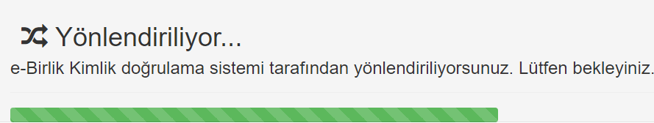
Giriş yap butonu tıklandıktan sonra;
ekranı görüntülenir ve yönlendirme işleminden sonra profil görüntülenir. Profil kısmında resim yükleme, kişisel iletişim bilgileri ve şirket/ büro iletişim bilgileri güncelleme yapılabilir.

2. TÜRMOBKart Başvurusu
Sayfa Zinciri: Başvurular >TÜRMOBKart Başvuruları > Ön Başvuru
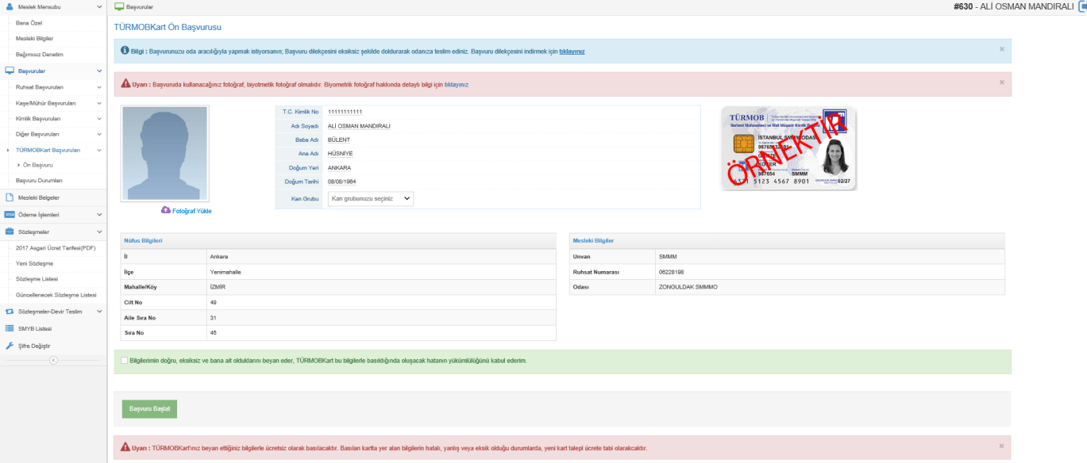
Fotoğraf yüklemesi için TÜRMOBKart ön başvuru kısmında görüntülenen 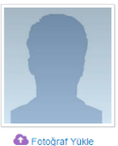 Fotoğraf yükle linki tıklanır ve fotoğraf seçilerek sisteme yüklenir. Başvuruda kullanacağınız fotoğraf, biyometrik fotoğraf olmalıdır.
Kan grubu bilgisi kartın üzerinde yer alacağı için e-Birlik üzerinde güncelleme yapılması zorunludur. TÜRMOBKart Ön Başvuru alanında yer alan Kan Grubu kısmından güncelleme yapabilirsiniz.
Gerekli bilgiler doldurulduktan sonra onay kutucuğu "Bilgilerimin doğru, eksiksiz ve bana ait olduklarını beyan eder, TÜRMOBKart bu bilgilerle basıldığında oluşacak hatanın yükümlülüğünü kabul ederim" işaretlenmelidir. butonu tıklanır. Eğer resim yüklenmez ya da onay kutucuğu işaretlenmezse 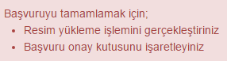 uyarısı görülecektir.
Başvuru tamamlandığında ekranda uyarı mesajı görüntülenir; TÜRMOBKart'ınız beyan ettiğiniz bilgilerle ücretsiz olarak basılacaktır. Basılan kartta yer alan bilgilerin hatalı, yanlış veya eksik olduğu durumlarda, yeni kart talebi ücrete tabi olacaktır.
TÜRMOBKart başvurusu oda aracılığı ile yapılmak istenirse; TÜRMOBKart ön başvuru sayfasında görüntülenen bilgi mesajı görüntülenmelidir. Başvuru dilekçesi eksiksiz bir şekilde doldurularak odaya teslim edilmelidir. Başvuru dilekçesini indirmek için linke tıklanır.

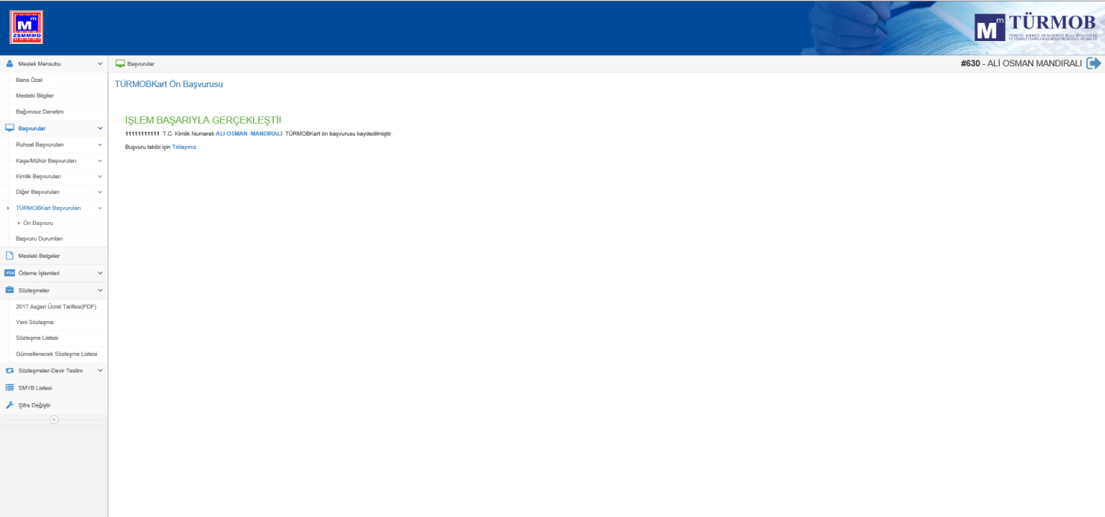
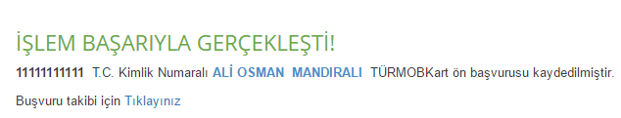

mesajı görüntülenir ve Başvuru takibi yapılmak istenirse linke tıklanarak durum görüntülenir.

3. İletişim Bilgileri Güncelleme
Sayfa Zinciri: Meslek Mensubu > Bana Özel

3.1. Kişisel İletişim Bilgileri

3.1.1. Adres Bilgisi
Adres bilgisi eklemek için imgesi tıklanır. Adres türü, il, ilçe, semt adı, açık adres gibi bilgiler doğru bir şekilde yazılır. Bu adresi varsayılan olarak ayarlamak için Varsayılan durumundaki imge durumuna getirilir. Ardından butonu tıklanır.
Var olan bir adresi düzenlemek için imgesi tıklanır. Adres güncellemesi yapılarak butonu tıklanır.
Adres silmek için imgesi tıklanır. “Adresi silmek istediğinizden emin misiniz?” uyarısı görüntülenir. Evet butonu tıklanarak adres silinir.

3.1.2. Telefon Bilgisi
Telefon bilgisi eklemek için imgesi tıklanır. Türü seçildikten sonra numara girilir. Bu telefonu varsayılan olarak ayarlamak için Varsayılan durumundaki imge durumuna getirilir. Ardından butonu tıklanır.
Var olan bir telefon bilgisini düzenlemek için imgesi tıklanır. Telefon bilgisi güncellemesi yapılarak butonu tıklanır.
Telefon bilgisi silmek için imgesi tıklanır. “Telefon numarasını silmek istediğinizden emin misiniz?” uyarısı görüntülenir. Evet butonu tıklanarak telefon bilgisi silinir.

3.1.3. e-Posta Bilgisi
e-Posta bilgisi eklemek için imgesi tıklanır. Türü seçildikten sonra numara girilir. Bu telefonu varsayılan olarak ayarlamak için Varsayılan durumundaki imge durumuna getirilir. Ardından butonu tıklanır.
Var olan bir e-posta bilgisini düzenlemek için imgesi tıklanır. E-posta bilgisi güncellemesi yapılarak butonu tıklanır.
E-posta bilgisi silmek için imgesi tıklanır. “Silmek istediğinizden emin misiniz?” uyarısı görüntülenir. Evet butonu tıklanarak telefon bilgisi silinir.

3.1.4. Şirket Büro Bilgileri
Şirket büro bilgileri güncellemek için imgesi tıklanır. Belge türü, belge tarihi, belge numarası ve vergi dairesi alanları girildikten sonra butonu tıklanır.

3.1.5. Eğitim Bilgileri
Eğitim bilgileri görüntülenebilir.

3.1.6. TÜRMOB e-Posta Bülteni Aboneliği
E-posta bülteni aboneliği ile TÜRMOB'un hazırlamış olduğu, süreli/süresiz dijital yayınlardan haberdar olabilmek için aboneliği başlat seçilerek butonu tıklanır.
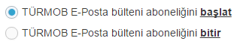

3.1.7. Kişisel İletişim Bilgisi Bildirimi
İletişim bilgileri paylaşım izni için seçim yapılarak butonu tıklanır.

3.2. Şirket / Büro İletişim Bilgileri

3.2.1. Adres Bilgisi
Adres bilgisi eklemek için imgesi tıklanır. Adres türü, il , ilçe, semt adı, açık adres gibi bilgiler doğru bir şekilde yazılır. Bu adresi varsayılan olarak ayarlamak için Varsayılan durumundaki imge durumuna getirilir. Ardından butonu tıklanır.
Var olan bir adresi düzenlemek için imgesi tıklanır. Adres güncellemesi yapılarak butonu tıklanır.
Adres silmek için imgesi tıklanır. “Adresi silmek istediğinizden emin misiniz?” uyarısı görüntülenir. Evet butonu tıklanarak adres silinir.

3.2.2. Şirket Büro Bilgileri
Şirket büro bilgileri güncellemek için imgesi tıklanır. Belge türü, belge tarihi, belge numarası ve vergi dairesi alanları girildikten sonra butonu tıklanır.

3.2.3. Eğitim Bilgileri
Eğitim bilgileri görüntülenebilir.

3.2.4. Kişisel İletişim Bilgisi Bildirimi
İletişim bilgileri paylaşım izni için seçim yapılarak butonu tıklanır.

4.Başvurular

4.1. Başvuru Durum Takibi
Sayfa Zinciri : Başvurular > Başvuru Durumları
Başvuru durumunu görüntüleyebilmek için sol kısımda bulunan menüden 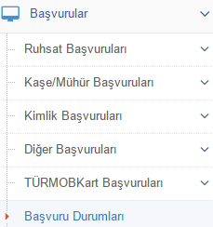

Başvuru Durumları tıklanır. Açılan sayfada yapılan başvurular için başvuru no, başvuru tarihi, başvuru türü, durumu gibi bilgiler görüntülenir.

Eğer üye, e-Birlik üzerinden değil Oda'dan işlemlerini yapmak istiyorsa TÜRMOBKart Başvuru sayfasında yer alan dilekçeyi indirmesi gerekir.

